4/13/2021
Leikskóli Snæfellsbæjar
Foreldrahandbók leikskóla Snæfellsbæjar

Efnisyfirlit

Leikskóli Snæfellsbæjar 2

Yfirmenn leikskólans og starfsmenn deilda 3

Að byrja í leikskóla og aðlögun milli deilda 4

Dagskipulag og hagnýt atriði 5

Tilkynningarskylda og aðrar skyldur við
barnaverndaryfirvöld 14

Skólastarf leikskólans og aðalnámskrá 15

Stefna leikskóla Snæfellsbæjar 16

Læsisstefna leikskóla Snæfellsbæjar 16

Stefna leikskóla Snæfellsbæjar í matarmálum 19

Skólastefna Snæfellsbæjar 19

Lög um leikskóla nr.90/2008 2.gr. 20

Lokaorð 22

Kæru foreldrar/forráðamenn.
Um leið og við bjóðum ykkur velkomin til okkar, viljum við veita ykkur upplýsingar um ýmis atriði sem tengjast starfsemi leikskólans sem er nauðsynleg fyrir foreldra að vita.

Leikskóli Snæfellsbæjar
Í byrjun árs 2015 var formleg sameining tveggja leikskóla í Snæfellsbæ. Leikskólinn Krílakot í Ólafsvík og leikskólinn Kríuból á Hellissandi. Með þessari sameiningu varð til einn leikskóli, leikskóli Snæfellsbæjar með tveim starfsstöðvum Krílakot og Kríuból samtals 5 deildir með 87 leikskólaplássi og 27 stöðugildum.
Leikskóli Snæfellsbæjar er rekinn samkvæmt lögum um leikskóla nr.90/2008, reglugerð um starfsumhverfi leikskóla nr.665/2009 og starfar eftir Aðalnámskrá leikskóla frá 2011.
Leikskólinn er fyrsta skólastig barnsins á aldrinum 18 mánaða-6 ára. Leikskóli er uppeldis-og menntastofnun þar sem börn þroskast og læra í gegnum leik.

Börnin eru að læra og æfa sig allan daginn. Við leggjum áherslu á gleði, virðingu og vináttu allt í gegnum leikinn sem er hluti af uppeldisstarfinu.

Grunntími leikskólans er frá kl:9:00-14:30, en á þeim tíma er í boði skipulögð vinna samkvæmt Aðalnámskrá leikskóla 2011. Leikskólinn opnar kl.7:40 og lokar 16:15. Foreldrar sækja um þann vistunartíma sem þau telja henta sér best. Mikilvægt er að börnin mæti alltaf á réttum tíma í leikskólann og geti tekið virkan þátt í starfinu sem fer fram hverju sinni.

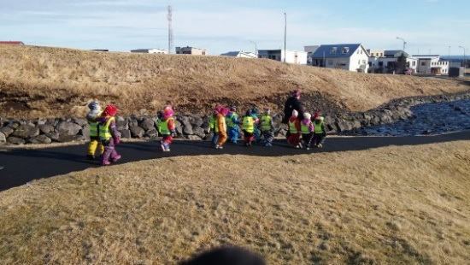
Yfirmenn leikskólans og starfsmenn deilda.

Leikskólastjóri

Aðstoðar og- sérkennslustjóri Kríubóls/Hellissandur
Aðstoðar- og sérkennslustjóri Krílakots/Ólafsvík

Deildarstjórar, leikskólakennarar, leikskólaliðar og leiðbeinendur
Deildarstjórar, leikskólakennarar,leikskóla-liðar og leiðbeinendur

Matráður, aðstoðarmatráður og ræstitæknir.

Leikskólastjóri er yfirmaður leikskóla og ber ábyrgð á uppeldisstarfinu og rekstri leikskóla.

Aðstoðar og sérkennslustjóri er staðgengill leikskólastjóra að honum fjarverandi og er honum til ráðuneytis um tilhögun innan leikskólans. Hann hefur einnig yfirumsjón yfir sérkennslunni í leikskólanum.

Deildarstjóri ber ábyrgð á uppeldisstarfi og barnahópnum á sinni deild. Hann ber einnig ábyrgð á foreldrasamstarfi á deildinni.

Leikskólakennarar og leiðbeinendur vinna í samstarfi við deildarstjóra að uppeldisstarfi á deildunum.

Matráðar í eldhúsi sjá um matarundirbúning, gerð matseðla og
innkaup á matvöru fyrir leikskólann.

Ræstitæknir sér um öll þrif og þvotta
Allt starfsfólk leikskólans er bundið þagnarskyldu og eru þær upplýsingar sem starfsmaður fær um barnið trúnaðarmál. Starfsmenn eru bundnir þagnarskyldu þó þeir láti af starfi.

Fræðslunefnd Snæfellsbæjar fer með umboð bæjarstjórnar í skólamálum Snæfellsbæjar. Nefndin er kosin af bæjarstjórn. Leikskólastjóri og aðstoðarleikskólastjórar með fulltrúa starfsmanna sitja fundina með málfrelsi og tillögunarétt. Einn fulltrúi foreldra hefur jafnframt rétt á setu á fundum nefndarinnar. Fræðslunefnd mótar stefnu bæjarins í skólamálum.

Að byrja í leikskóla
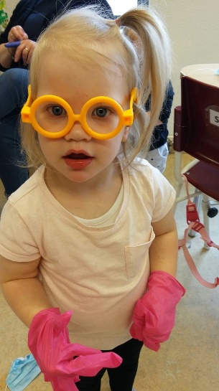
Að byrja í leikskóla er ný reynsla fyrir barnið og foreldra þess. Allt er framandi og ókunnugt og því er mikilvægt að vel sé staðið að aðlögun strax í upphafi. Börnin þurfa að fá góðan tíma til að kynnast starfsemi skólans, starfsfólki og börnum. Hornsteinn er lagður að öryggi og vellíðan barnsins og samstarfi heimilis og skóla.
Við aðlögun er miðað við 5 daga en sjálfsagt er að fjölga/fækka dögunum ef þurfa þykir. Mjög mismunandi er hve fljótt börn tileinka sér nýja siði og verða örugg í ókunnu umhverfi. Mikilvægt er að láta barnið vita þegar þið farið frá því og kveðja. Starfsfólkið tekur síðan við og veitir barninu öryggi með návist sinni og umönnun. Mörg börn gráta hátt þegar mamma/pabbi fara og það er alltaf erfitt að skilja barnið eftir hjá ,,ókunnugum,,. Foreldrar eru hvattir til að hringja til okkar og athuga hvernig gengur- við hringjum líka í ykkur ef barninu fer ekki fljótlega að líða betur.

- Vinsamlega hafið með ljósmynd af barninu sem verður svo sett í myndaramma fyrir ofan snagann í fataherberginu.
Aðlögun milli deilda
Fer fram innan leikskólans. Hver deild er með sína deildarhandbók, þar er starfið innan deildarinnar skilgreint frekar. Reynt er að hafa deildirnar aldurshreinar en fjöldi barna í hverjum árgangi er misjafn. Foreldri getur sótt um flutning á milli starfsstöðva á þar til gerðum eyðublöðum hjá leikskólastjóra.
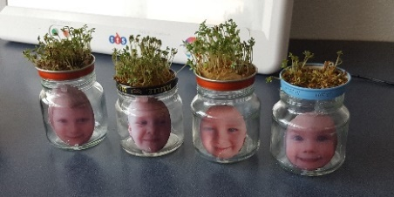
Nokkur atriði varðandi komur og brottfarir leikskólabarna.
Skylt er að fylgja börnunum á milli leikskóla og heimilis og látið starfsfólkið vita þegar komið er með barnið og þegar það er sótt.
Börn yngri en 10 ára mega ekki koma eða sækja börn úr leikskólanum. Í öryggishandbók leikskólans eru skráðir þeir sem mega koma að sækja barnið, einnig símanúmer þeirra.

Dagskipulagið og hagnýt atriði..

Dagskipulag skólans
Leikskólinn fylgir ákveðnu dagskipulagi, það er sniðið að þörfum barnanna, þroska þeirra og aldri. Dagskipulagið myndar ramma um uppeldisstarfið í leikskólanum. Börnin vita að hverju þau ganga á hverjum degi og kemur dagskipulagið í veg fyrir óþarfa biðtíma og árekstra í samskiptum.
7:40 Leikskólinn opnar
8:00-8:45 Morgunmatur.
9:05 Samverustundir m/Lubbastundir, leikur að læra,íþróttir
10:15 Ávextir og undirbúningur fyrir útiveru.
11:00 Útivera
12:00 Hádegismatur
12:30 Hvíld og róleg stund
13:00 Hópastarf/val/íþróttir og fl.
14:30 Nónhressing
15:00 Sögu -og spilatími. Róleg stund.
16:15 Leikskólinn lokar.
Sjá nánari útfærslu hverra deildar fyrir sig í deildarhandbók.
Í samverustundunum er lögð áhersla á markvissa málörvun, farið í leiki, lesið og sungið. Við hjá Leikskóla Snæfellsbæjar leggjum mikla áherslu á málörvun barna. Í málörvuninni eru þættir sem hver og einn árgangur á að vera búin að ná tökum á fyrir lok leikskólaársins /vorið. Lengd stundanna miðast við aldur barnanna frá 10 mín-40 mín.

Útivera
Það fara allir í klukkustundar útiveru einu sinni til tvisvar á dag. Í sumardagskránni okkar er farið oftar út og þá í langar vettvangsferðir. Útiveran er mikilvægur þáttur í uppeldisstarfi leikskólans, þar sem frjálsum leik, grófhreyfingum og sköpun er gert hátt undir höfði.

Klæðnaður
Athygli skal vakin á því að leikskólinn er vinnustaður barnsins og ber því að hafa fatnað í samræmi við það.Hann þarf að vera þægilegur og þola ýmis óhöpp sem geta átt sér stað í leik og starfi, s.s málningaslettur og matarleyfar.
Íslensk veðrátta krefst þess að daglega séu meðferðis hlý föt til útiveru. Pollagalli er nausðsynlegur bæði á sumri og vetri. Aukaföt til skiptanna yst sem innst, einnig er gott að hafa með inniskó.
Í kassanum eiga að vera eftirfarandi aukaföt:
2 x nærbuxur 1x nærbolur 2 x sokkapör
1 x peysa 1x buxur 1x sokkabuxur/gammósíur
1 x bolur/stutt-/langerma 1 x vettlingapar
1 x lopasokka 1 x húfa
Hvert barn fær taupoka við byrjun vistunar og er hugsað að þeir pokar séu notaðir fyrir blaut og óhrein föt sem fara heim og ný til skiptanna koma í staðinn og sett í kassann aftur. Þau föt sem þið viljið að barnið sé í úti, hengið á snagann. Merkið öll föt- þau skila sér.
Snæfellsbær er ekki tryggður vegna lausafjármuna nemenda innan leikskólans. Ef gleraugu eða verðmætir munir skemmast er ekki hægt að fá það endurgreitt hjá tryggingafélagi bæjarins. Við viljum beina því til foreldra að fá sér sérstaklega gleraugnatryggingu vegna þessa og ekki leyfa nemendum að koma með verðmæt leikföng og fatnað í skólann

Máltíðir
Í leikskólanum fá börnin morgunmat, ávexti, hádegismat og nónhressingu. Við leitumst við að hafa matinn hollan og næringaríkan og fylgjum við leiðbeiningum frá embætti landlæknis frá 2014
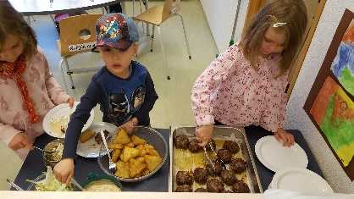
Að matast
Í Leikskólanum er áhersla lögð á að í matmálstímum geti börnin haft áhrif og valið hvað þau borða, hve mikið þau borða og hve lengi þau eru að borða. Sum börn eru lengi að borða án þess að það eigi nokkuð skylt við matvendni og þá er mikilvægt að matartíminn sé nægilega langur til að þau nái að ljúka við matinn sinn.
Hvíld
Allir þurfa smá ró og næði eftir hádegismatinn. Yngstu börnin sofa á meðan þau eldri hlusta á sögu eða tónlist. Við þurfum öll að hvíla líkamann og slaka á.

Hópastarf- hópstjóri
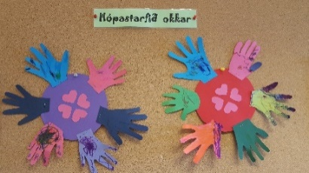
Hópastarf eru skipulagðar stundir þar sem börnunum á deildinni er skipt upp í hópa og unnið með afmarkað efni á markvissan hátt. Deildarstjórar og starfsfólk deildarinnar vinna sameiginlega að undirbúningi hópastarfsins, fyrir hvern mánuð sem kynnt er á heimasíðu deildarinnar. Hver hópstjóri sér um sinn hóp í þessari vinnu, jafnframt fara foreldraviðtölin fram hjá honum.
Elsti árgangurinn- brúum bilið á milli skólastiga
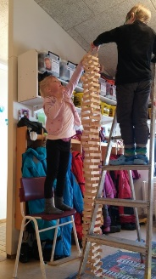
Á lokaári barnsins í leikskólanum fara þau í hópa og vinna að verkefnum sem gefur börnunum sem bestu sýn inn í starfið í Grunnskólanum. Tilgangurinn er að brúa það bil milli leik-og grunnskóla og að flutningurinn milli skólastiga gangi sem allra best. Börnin fara í reglulegar heimsóknir í Grunnskólann og í maí er tveggja daga vorskóli, 1. bekkja nemendur koma þá í gamla leikskólann sinn. Í nýjum Grunnskólalögum segir að persónuupplýsingar skulu fylgja barninu í gegnum skólastigin og því munu gögn fylgja sem nýtast barninu í áframhaldandi skólagöngu.
Markmið samstarfsins er:
- Að tengja skólastigin saman
- Að skapa samfellu í námi og kennslu barna/nemenda á þessum tveimur skólastigum.
- Að byggja upp gagnkvæma þekkingu og skilning á starfi kennara á hvoru skólastigi.
- Að stuðla að vellíðan og öryggi barna við að fara úr leikskóla yfir í grunnskóla.
- Að skapa farveg fyrir miðlun upplýsinga á milli skólastiga.

Íþróttir
Í íþróttum munu börnin fá tækifæri til að auka hreyfifærni sína enn betur. Fín- og grófhreyfingar, styrkur, jafnvægi, reglur, gleði og taktur o.fl, verða höfð sem grunn markmið þessara stunda.

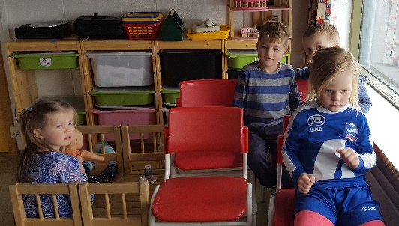
Frálsi leikurinn
Leikurinn er hornsteinn leikskólastarfsins og er því leið barnsins til náms og kennsluaðferð leikskólakennans. Frjáls og sjálfsprottinn leikur er talinn ,,leikur leikjanna,,. Rannsóknir sýna fram á að börn læra mest í gegnum leikinn.

Í frjálsa leiknum velja börnin sér fjölbreytt viðfangsefni eftir áhugasviði. Reynt verður að bjóða upp á fjölbreytt val sem tekur á flestum þroskasviðum barnanna. Stefna er sett á að börnin fái góðan samfelldan tíma til að þróa leikinn sinn sem best og hafi val um fjölbreyttan og opinn efnivið ásamt því að geta valið sér félaga í leikinn.

Ferlimöppur
Hvert barn er með sína ferlimöppu á leikskólanum. Í ferlimöppunni er brot af allri þeirri vinnu sem barnið tekur þátt í. Þegar börnin hætta eða útskrifast úr leikskólanum fá þau möppuna með öllu innihaldi til eignar.

Föstudagar
Á hverjum föstudegi gerum við okkur dagamun og höfum ýmsar uppákomur. Rugludag, hjóladag, náttfatadag o.s.frv. Föstudagsuppákomurnar eru merktar inn á leikskóladagatalið.

Leikföng
Við leyfum leikföng á dögum sem tilgreindir eru í leikskóladagatali leikskólans. Leikskólinn ber ekki ábyrgð á leikföngum sem og hárskrauti barnanna. Bækur og geisladiskar er alltaf velkomið að hafa með í leikskólann. Stríðsleikföng eru ekki leyfð nema með búningum á Öskudegi.
Munið að merkja leikföngin

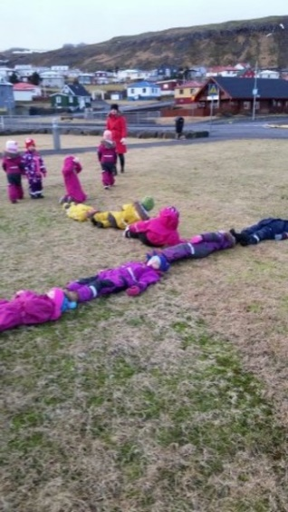
Hljóm -2 og Efi - 2
Í leikskóla Snæfellsbæjar notum við Hljóm-2 og Efi-2. Með Hljóm-2 er verið að kanna hljóð- og málvitund leikskólabarna 5-6 ára (sem hugsanlega gætu lent í lestrarerfiðleikum síðar). Efi-2 er málþroskaskimun fyrir börn á þriðja aldursári. Öll börn fara í þessar athuganir.

Veikindi
Það er gert ráð fyrir því að börnin taki þátt í öllu starfi leikskólans úti sem inni. Þess vegna getum við ekki tekið á móti veiku barni. Ef barn veikist og fær hita , þarf það að dvelja heima þar til það hefur verið hitalaust í 1-2 sólarhringa. Við leyfum börnunum að vera inni í einn dag eftir veikindi, ef óskað er eftir lengri inniveru þarf vottorð frá lækni að fylgja.

Lyf
Kennarar leikskólans mega ekki gefa börnunum lyf. Ef barn þarf á lyfjum að halda, ber að haga lyfjagjöfinni þannig að lyfin séu gefin heima en ekki á leikskólanum. Undantekning er gerð þegar þarf að taka lyf að staðaldri eða þegar um astmalyf er að ræða.
Ef barn hefur fæðuóþol eða ofnæmi þarf foreldri að skila inn læknisvottorði frá viðeigandi sérfræðingi. Endurnýja þarf vottorðið árlega.

Óhöpp og slys /tryggingar
Verði óhapp eða slys munum við strax hafa samband við foreldra barnsins. Ef þurfa þykir förum við með það til læknis á Heilsugæslustöðina. Öll slys eru skráð hjá leikskólanum.

Leikskólagjöld
Leikskólagjöld eru greidd fyrirfram, einn mánuð í senn og lækka ekki þó barn sé fjarverandi. Veittur er systkinaafsláttur ef fleiri en eitt barn úr sömu fjölskyldu dvelja í leikskóla. 50% fyrir annað barn og 100 % fyrir þriðja. 40% afsláttur fyrir einstæða foreldra. Skuldi foreldrar 3 mánuði missa þeir plássið. Óski foreldrar eftir að barni taki frí í leikskólanum, utan sumarleyfistíma eða lengja sumarleyfið er það heimilt, enda greiðist fullt vistunargjald. Ef fjarveran er 4 vikur eða lengur getur leikskólinn fellt niður fæðisgjaldið. Eyðublöð er að finna hjá leikskólastjóra.

Breytingar á högum
Foreldrar eru beðnir að tilkynna til leikskólans um breytingar á högum sínum svo sem breytt heimilisfang, símanúmer og breytta hjúskaparstöðu. Nýtt eyðublað þarf að fylla út fyrir Öryggishandbókina.
Mikilvægt er að foreldrar láti deildarstjóra vita um alvarleg veikindi eða dauðsfall í fjölskyldu barnsins.

Uppsagnafrestur og breytingar
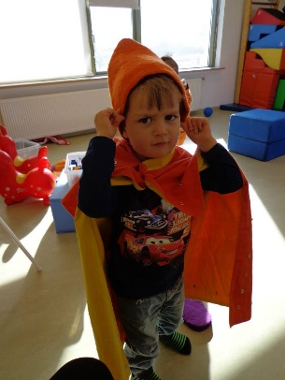
Uppsögn eða breytingu á leikskólaplássi þarf að skila inn fyrir 15. hvers mánaðar, ef það á að taka gildi fyrir næsta mánuð. Þar til gerð eyðublöð er að finna hjá leikskólastjóra. Vinnutími starfsmanna er miðaður við vistunartíma barnanna, allar breytingar á vistunartímum væri gott að fá fyrir sumarleyfi leikskólans - áður en skipulag á vinnutímum á sér stað. Leikskólastjóri lætur vita hvenær breyting getur átt sér stað.

Leikskóladagatalið
Þar eru settar inn allar þær uppákomur og viðburðir sem verða á árinu. Á heimasíðu leikskólans og fésbókar síðu eru tilkynningar til foreldra. www.lsnb.leikskoli.is Einnig er gott að hafa það sem vana að skoða tússtöfluna sem tilheyrir hverri deild um nýjustu uppákomur og hvað við höfum verið að gera yfir daginn.

App leikskólans
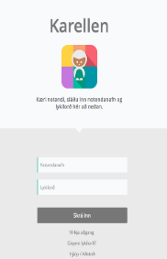
Á heimasíðu skólans finnið þið innskráningartakka sem leiðir ykkur inná innskráningarsíðu Karellen →
Til þess að fá aðgang að innra kerfinu, biðjum við ykkur að smella á ‘Virkja aðgang’ og skrá netfangið ykkar sem er skráð hjá skólanum.
Þá fáið þið sendan tölvupóst með slóð, smellið á slóðina til þess að virkja aðganginn ykkar (ath. hann gæti farið í ruslpóstinn) þá fáið þið upp valmöguleikann að búa til lykilorð. Ef pósturinn berst ekki, hafið þá samband við stjórnendur skólans.
Auk þess að hafa aðgang að innra kerfinu í gegnum vefsíðu er app sem að við mælum með að þið náið í. Hægt er að nálgast appið á App store og í Google play.
Aðgangur aðstandanda í innra kerfinu og appinu gefur yfirsýn og upplýsingar um dag barnsins í skólanum:
- viðveruskráningar
- máltíðarskráningar
- svefnskráningar
- matseðill vikunnar
- viðburðardagatal
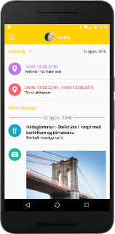
- samtal milli aðstandenda og skólans
- myndir af barninu

Aðstandendur hafa þann möguleika að skrá leyfi og veikindi barnsins í gegnum kerfið.

Skipulags og námskeiðsdagar
Starfsfólk Leikskóla Snb. er með fimm skipulags og námskeiðsdaga á ári. Þá er leikskólanum lokað fyrir hefðbundna starfsemi. Allir skipulagsdagar eru auglýstir á heimasíðu og fésbókar síðu leikskólans.

Sérfræðiþjónusta
Félags- og skólaþjónustan (FSS) í Snæfellsbæ er með ráðgjafaþjónustu fyrir starfsfólk leikskólans og foreldra barna á leikskólaaldri. Hafi foreldrar áhyggjur af þroska barnsins s.s. í máli, hreyfingu eða öðru eiga þeir kost á því að fá þessa þjónustu fyrir barn sitt í gegnum leikskólann. Ekki er sótt um ráðgjöf fyrir einstaka barn nema með skriflegu leyfi foreldra. Leikskólinn hefur aðgang að talmeinafræðingi og sálfræðingi.

Sérkennsla
Við hverja starfsstöð er aðstoðar -og sérkennslustjóri. Þeirra hlutverk er að leiðbeina kennurum og foreldrum. Halda utan um þau börn sem þurfa sérstuðning og búa til einstaklingsnámskrá. Þeir skipuleggja fundi með kennurum, foreldrum og sérfræðingum. Einnig geta þær gert formlega athugun á þroska barnins í skólanum með viðeigandi þroskaprófum eða matstækjum.

Sumarleyfi og frídagar
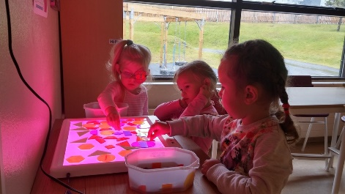
Leikskólinn er lokaður í 5 vikur eða 25 virka daga á sumri. Um miðjan júlí- miðjan ágúst. Þá er sumarleyfi barna og starfsfólks. Einnig er lokað á öllum rauðum helgidögum sem og sumardaginn fyrsta, 1. maí og 17. Júní.

Foreldrafélag
Þegar barn hefur leikskólagöngu verða foreldrar þess sjálfkrafa meðlimir í foreldrafélagi leikskólans. Félagið starfar samkvæmt lögum um foreldrafélög. Gíróseðlar eru sendir út tvisvar á ári fyrir ýmsar uppákomur s.s öskudagsskemmtun, keypt gjöf fyrir jólatrésskemmtun, leiksýningar og kostnaður við útskrift elstu barnanna. Á hverju hausti er skipað í nefndir á vegum foreldrafélagsins um þá vinnu foreldra sem er framundan.

Foreldraviðtöl
Í febrúar/mars hittast foreldrar og hópstjóri barnsins í formlegu samtali um líðan barnsins í leikskólanum. Að sjálfsögðu geta báðir aðilar einnig óskað eftir slíku hvenær sem þurfa þykir. Reynt er að fá þjónustu túlks ef foreldrarnir tala ekki íslensku.
Foreldraráð
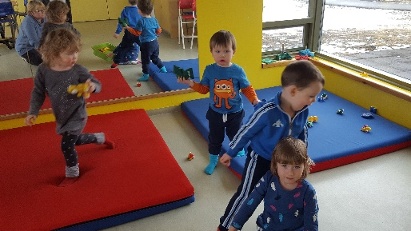
Samkvæmt lögum um leikskóla 2008, skal kosið í foreldraráð í september á hverju ári. Hlutverk foreldraráðs er að gefa umsagnir til leikskóla og nefndir,sbr.2.mgr.4gr., um skólanámskrá og aðrar áætlanir er varðar starfsemi leikskólans. Þá skal ráðið fylgjast með framkvæmd skólanámskrár og annarra áætlana innan leikskólans og kynningu þeirra fyrir foreldrum. Foreldraráð hefur umsagnarrétt um allar meiriháttar breytingar á leikskólastarfinu.

Foreldrar eru bundnir þagnarskyldu um það sem þeir verða vitni að á leikskólanum sem viðkemur öðrum börnum en þeirra eigin.

Vernd barna og ungmenna
Leikskólinn starfar samkvæmt lögum um vernd barna og ungmenna frá 2002 13. gr.
„Tilkynningarskylda þeirra sem afskipta hafa af börnum og ungmennum. Hverjum, sem stöðu sinnar vegna hefur afskipti af málefnum barna og ungmenna og í starfi sínu var við óviðunandi misfellur á uppeldi og aðbúnaði barna eða ungmenna, er skylt að gera barnaverndarnefnd viðvart,,.

Tilkynningarskyldan gengur að þessu leyti framar ákvæðum laga um þagnarskyldu.

Skólastarf leikskólans
Hlutverk leikskólans er að styðja við nám barna í gegnum leik á margvíslegan hátt, m.a. með því að:
- skapa fjölbreytilegt leikumhverfi og veita aðgengi að leikefni sem hvetur börn til að rannsaka, finna lausnir og skapa,
- gefa leik nægan og samfelldan tíma,
- gefa leik nægjanlegt rými svo að börnin hafi svigrúm til að hreyfa sig og til að þróa leik og dýpka,
- styðja við sjálfsprottnar athafnir og áhuga,
- eiga samskipti við börn og mynda tengsl við þau í gegnum leik,
- vera vakandi fyrir þeim tækifærum sem upp koma í leik og nota þau til að kveikja áhuga barna og styðja við nám þeirra,
- styðja við og efla jákvæð samskipti í leik,
- sjá til þess að öll börn hafi tækifæri til þátttöku í leik úti og inni.

Aðalnámskrá leikskóla 2011
Á grundvelli markmiða laga um leikskóla hafa verið settir fram eftirfarandi grunnþættir menntunar:
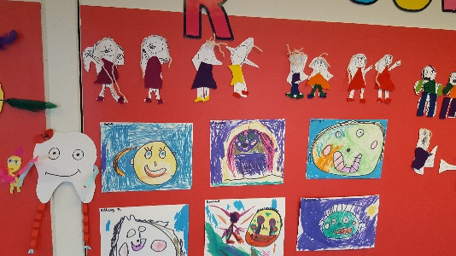
- læsi,
- sjálfbærni,
- heilbrigði og velferð,
- lýðræði og mannréttindi
- jafnrétti,
- sköpun.

Grunnþættirnir eru sameiginleg leiðarljós í menntun, uppeldi og umönnun í leikskólum og eiga að fléttast inn í allt leikskólastarfið.

Allt starfsfólk leikskóla á að koma fram við börn af virðingu, taka tillit til þeirra og hlusta á þau. Starfsfólk skal leitast við að vera í gefandi samskiptum við börn, samstarfsfólk og fjölskyldur barna og vera góð fyrirmynd í hvívetna. Starfsfólki ber að vinna í anda Aðalnámskrár og tileinka sér þá sýn sem sett er fram í skólanámskrá hvers leikskóla.
Rit um skólanámskrá leikskóla Snæfellsbæjar er að finna á heimasíðu leikskólans.

Stefna leikskóla Snæfellsbæjar
Á sameiginlegum starfsdegi 2. janúar 2013 voru þrjú orð sett niður sem sameiginleg stefna milli starfsstöðva.
Virðing - vinátta og gleði í gegnum leikinn eru einkunnarorð leikskóla Snæfellsbæjar.
Stefna er það sem við vinnum að og höfum að leiðarljósi í öllu okkar stafi. Við hverja ákvörðun sem er tekin tengd starfinu verðum við að sjá hvort ákvörðunin tengist stefnunni
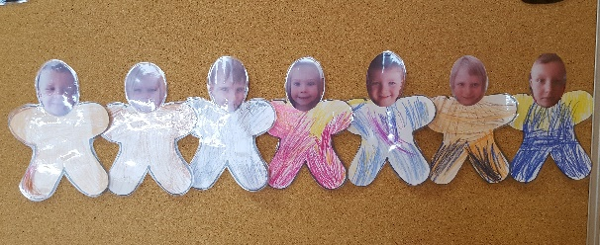

Læsisstefna leikskóla Snæfellsbæjar
Markmið:
- Að gott læsi sé nauðsynlegt til að hver og einn geti nýtt hæfileika sína til fulls samfélaginu öllu til góða.
- Að leikskólinn leggi góðan grunn að undirstöðuþáttum í læsi.
- Að efla málþroska barna sem verður verkfæri í að leggja grunn að læsi.

Grunnþættir læsis eru:
- Að efla orðaforða
- Að efla hljóðkerfisvitund
- Að efla leik og vinnu með bókstafi
og hljóð
Leiðir okkar að læsi í leikskóla er:
Orðaforði
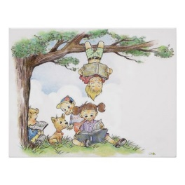
- Við höfum orð á hlutum og athöfnum.
- Notum orð við mismunandi aðstæður
- Notum fjölbreyttan orðaforða.
- Við spyrjum opinna spurninga.
- Við notum valspurningar.
- Við gerum kröfur um að börnin svari.
- Við endurtökum orð og setningar rétt.
- Við erum góðar fyrirmyndir.
Hljóðkerfisvitund
- Við notum einfalda leiki til að efla hljóðkerfisvitund frá upphafi leikskólagöngu.
- Við notum samverustundarblöðin okkar, þar sem hvert atriði er skilgreint fyrir hvern árgang. Byggjum upp á fyrri reynslu. Sjá deildarnámskrá.
- Við notum fjölbreytt spil og annan efnivið.
- Við notum öll tækifæri sem gefast.
Bókstafir og hljóð
- Við höfum ritmálið sýnilegt og í augnhæð barnanna.
- Við erum með bókstafi, tölustafi og orð.
- Við kynnum hljóð á sem fjölbreyttastan hátt.
- Við glæðum leik barnanna með bókstöfum.
- Að börnin hafi gott aðgengi að læsishvetjandi leikefni.
- Við kynnum bókstafi og hljóð bæði í frjálsum og skipulögðum leik.
- Við erum með gott málörvunarefni í spjaldtölvunum.
Lestur með börnum
- Í leikskóla Snæfellsbæjar er góður bókakostur og eru allar bækurnar merktar með lit fyrir hvern aldursflokk, texta og efni. Þegar við lesum fyrir börnin þá er höfundurinn kynntur og hvað bókin heitir. Við ræðum um hvað bókin fjallar um og spyrjum út í söguna. Við lesum söguna á lifandi hátt.
Stundum eru bara myndirnar skoðaðar og bent á og nefnt. Allar bækur eru aðgengilegar börnunum. Á leikskólanum eru líka blöð til að fletta, skoða myndir og finna orð.
- Við reynum að lesa fyrir hvert barn í allt að 5-10 mínútur á dag, og merkja við.
- Við hlustum líka á diska með sögum í slökun og hvíld.
- Við notum Hljóm-2 fyrir fimm ára börnin okkar og Efí 2 fyrir börnin á 3 aldursári til að meta stöðu á hljóðkerfisvitund.
- Við fáum foreldrana til liðs við okkur og lánum út bækur frá leikskólanum til að lesa heima.
- Bókapokaskipti eru einu sinni í mánuði. Við erum líka með gott safn af bókum á pólsku og eitthvað á rússnesku.
- Við nýtum verðlausa efniviðinn sem er bæði úti og inni og við leyfum hugmyndafluginu að njóta sín. Búum til stafi og bækur.
- Inni á deildum eru 1-2 spjaldtölvur sem eru með ýmsum læsishvetjandi öppum eins og Lærum og leikum með hljóðin og Froskaleikurinn 1-2- 3, Bitsboard og Book creator
- Við vinnum líka með bókina Lubbi finnur málbein, spilið Hljóðalestin. Við erum líka með ýmiskonar Stafaspjöld.
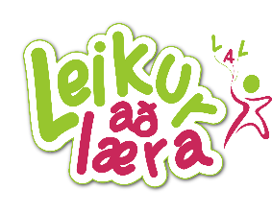
Við erum ,,Leikur að læra,, leikskóli.
Er sú kennsluaðferð sem við vinnum með.
Að í leik og með hreyfingu náum við tökin á þekkngu á bókstöfum, tölustöfum, litum og fomum og hafa gaman.
Frekari upplýsingar er að finna í www.leikuradlaera.is

Við höfum öll sama markmiðið að efla læsi og menntun barna

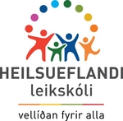
Leiksksóli Snæfellsbæjar er skráður sem heilsueflandi leikskóli. Heilsueflandi leikskóli er á vegum Embættis landlæknis er ætlað að styðja leikskóla í að vinna markvisst að heilsueflingu og gera hana að hluta af daglegu starfi leikskólans. Í Aðalnámskrá leikskóla frá 2011 eru heilbrigði og velferð skilgreind sem einn af sex grunnþáttum menntunar sem leikskólar eiga að hafa að leiðarljósi og innleiða í öllu sínu starfi.
Heilsueflandi leikskóli leggur sérstaka áherslu á að vinna með átta lykilþætti sem tengjast skólastarfinu. Þeir eru: hreyfing, mataræði, geðrækt, öryggi, tannheilsa, fjölskylda, nærsamfélag og starfsfólk.

Með reglulegu millibil munum við setja inn myndbönd um heilsu og líðan barna inn á fésbók viðkomandi starfsstöðvar

Stefna leikskóla Snæfellsbæjar í matarmálum.
Leikskólinn fylgir ráðleggingum embættis landlæknis um mataræði fyrir fullorðna og barna frá tveggja ára aldri, frá 2014.
Við veljum fyrst og fremst matvæli sem eru rík af næringarefnum frá náttúrunnar hendi, svo sem grænmeti, ávexti, ber, fræ, heilkornavörur, baunir og linsur. Fisk úr heimabyggð, fituminni mjólkurvörur, kjöt og vatn til drykkjar.
Við bjóðum uppá fjölbreytt fæði í hæfilegu magni.
- Ávextir og mikið af grænmeti
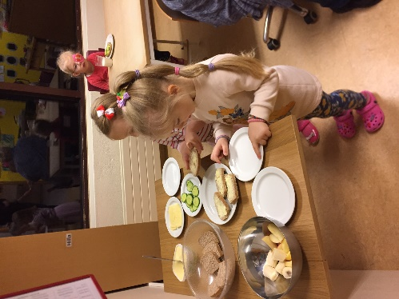
- Heilkorn minnst tvisvar á dag
- Fiskur tvisvar í viku
- Kjöt í hófi
- Fituminni og hreinar mjólkurafurðir
- Mýkri og hollari fita
- Minna salt
- Minni viðbættur sykur
- D-vítamín
- Skráargatið- einfalt að velja hollara

Úr lögum um leikskóla nr.90/2008
2. gr.
Markmið.
Í leikskólum skal velferð og hagur barna hafður að leiðarljósi í öllu starfi. Veita skal börnum umönnun og menntun, búa þeim hollt og hvetjandi uppeldisumhverfi og örugg náms- og leikskilyrði. Stuðla skal að því að nám fari fram í leik og skapandi starfi þar sem börn njóta fjölbreyttra uppeldiskosta. Starfshættir leikskóla skulu mótast af umburðarlyndi og kærleika, jafnrétti, lýðræðislegu samstarfi, ábyrgð, umhyggju, sáttfýsi, virðingu fyrir manngildi og kristinni arfleifð íslenskrar menningar.
Meginmarkmið uppeldis og kennslu í leikskóla skulu vera:
- að fylgjast með og efla alhliða þroska barna í náinni samvinnu við foreldra,
- að veita skipulega málörvun og stuðla að eðlilegri færni í íslensku,
- að hlúa að börnum andlega, vitsmunalega og líkamlega í samræmi við þarfir hvers og eins svo að börnin fái notið bernsku sinnar,
- að stuðla að víðsýni barna og efla siðferðisvitund þeirra,
- að leggja grundvöll að því að börn verði sjálfstæðir, virkir og ábyrgir þátttakendur í lýðræðisþjóðfélagi sem er í örri og sífelldri þróun,
- að rækta hæfileika barna til tjáningar og sköpunar í þeim tilgangi m.a. að styrkja sjálfsmynd þeirra, heilbrigðisvitund, öryggi og hæfni til mannlegra samskipta.
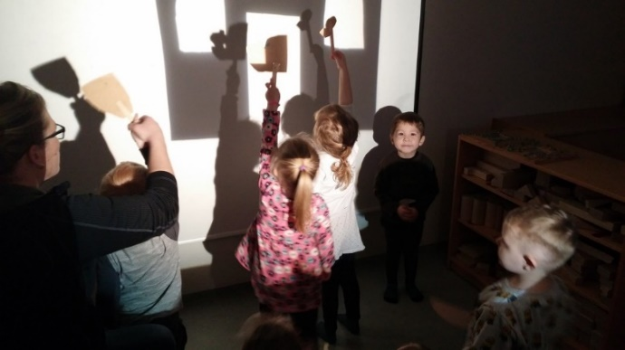

Lokaorð
Við vonumst til að gott samstarf náist við sem flesta aðila sem koma að leikskólastarfinu og að allir megi una glaðir við sitt og verði ánægðir með starf leikskólans.
Ef þið eruð í vafa eða ósammála einhverju sem er gert hér á leikskólanum þætti okkur vænt um að þið kæmuð og rædduð við leikskólastjóra eða deildarstjóra.

Kveðja starfsfólk leikskólans.

Leikskóli Snæfellsbæjar www.lsnb.leikskolinn.is
Krílakot v/Brúarholt 9, simi:4336925
Kríuból v/Naustabúð 17, sími:4336926.
Netfang: leikskolar@snb.is.

